Уважаемые родители! Приглашаем к сотрудничеству
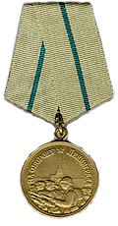 Проект «Оливковая ленточка»
Тематический, творческий.
Цель: воспитание у дошкольников основ патриотизма и гражданственности через ознакомление с историческим военным прошлым города и страны.

В Санкт-Петербурге День Победы, дни прорыва Блокады и полного снятия Блокады Ленинграда имеют особое значение. Эти праздники ежегодно отмечаются в городе и широко освещаются в СМИ.
В силу особенностей нравственного воспитания дошкольников, приобщение к общегородским и общероссийским праздникам является одним из способов воспитания патриотизма и гражданственности у детей дошкольного возраста.
Участников ВОВ, живых свидетелей блокады остается все меньше. Очень важным является сохранение в семье воспоминаний, фотографий, документов, предметов быта военного прошлого.
Идея объединения всех поколений на основе героического прошлого страны представляется нам актуальной.
Предлагаем семьям воспитанников поучаствовать в нашем проекте.
Мы разработали полезные мероприятия и добрые и
дела, которые могут быть проведены в рамках нашего проекта:
- Экскурсии и тематические прогулки с детьми, в т.ч. виртуальные.
- Приобщение детей к семейным традициям, связанным с войной и блокадой
- Семейное чтение на тему войны и блокады
- Подготовка рассказов детей о семейных фотографиях, документах, предметах быта
- Изготовление макетов «Оборона Ленинграда», «Блокадный город» (с выставкой макетов прошлых лет можно ознакомиться в группе)
- Подготовка фотографии о посещении с детьми музеев и памятных мест
- Осознание необходимости сохранения и развития семейных традиций
- Поддержание интереса к изучению истории города и страны
- Проведение итогового события проекта – тематического досуга. Участие родителей в мероприятии555555555555: подготовка атрибутов костюмов, разучивание стихов и песен, подготовка «оливковых ленточек», участи в выставке макетов.

Примерные темы экскурсий:

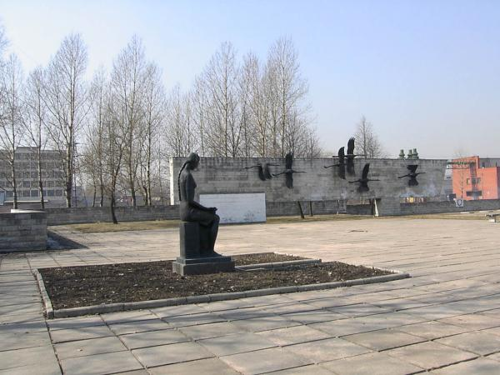 мемориал «Журавли» (ближайший к нам, расположенный на Дальневосточном проспекте)

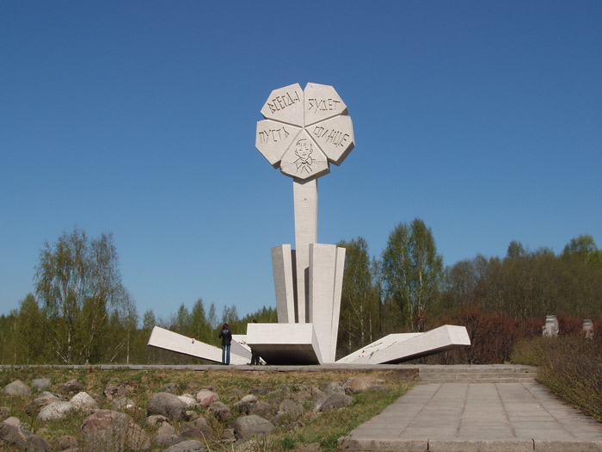«Цветок жизни»
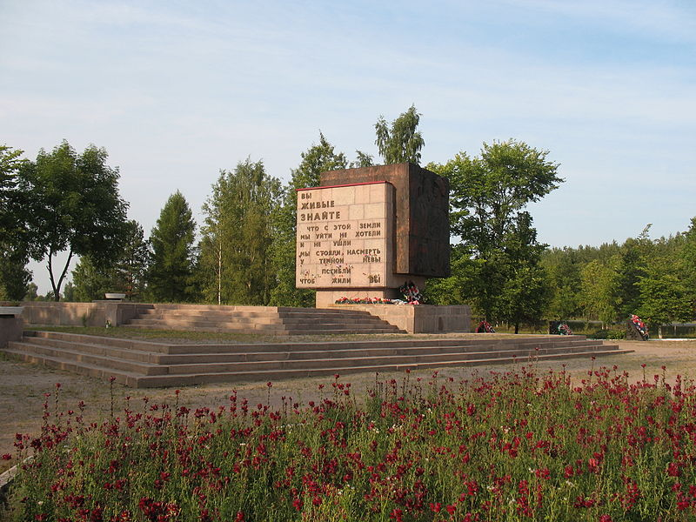«Невский пятачок»

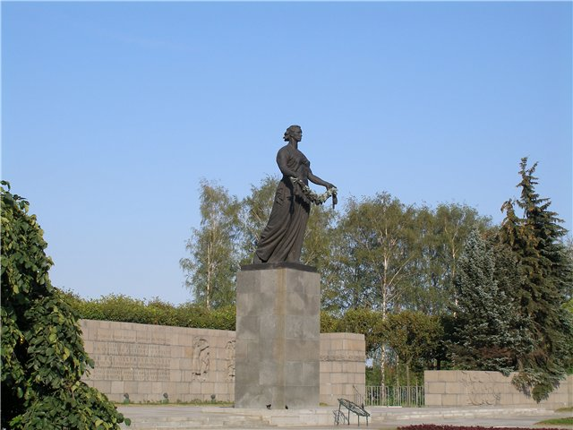
«Пискаревское мемориальное кладбище»

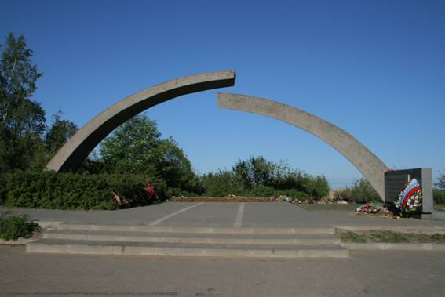«Разорванное кольцо»

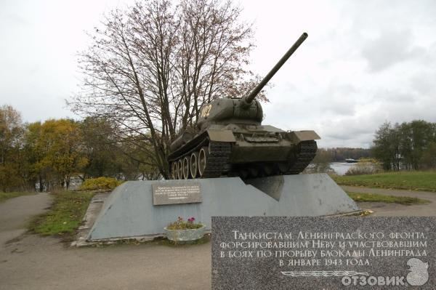
«Прорыв блокады» (у Новоладожского моста)

